Pressemitteilung des Zentrums der Brandenburgischen Hochschulen für Digitale Transformation
Brandenburgs Hochschulen laden ein zur fünften virtuellen ZDT-Jahrestagung „Digitale Hochschule Brandenburg“
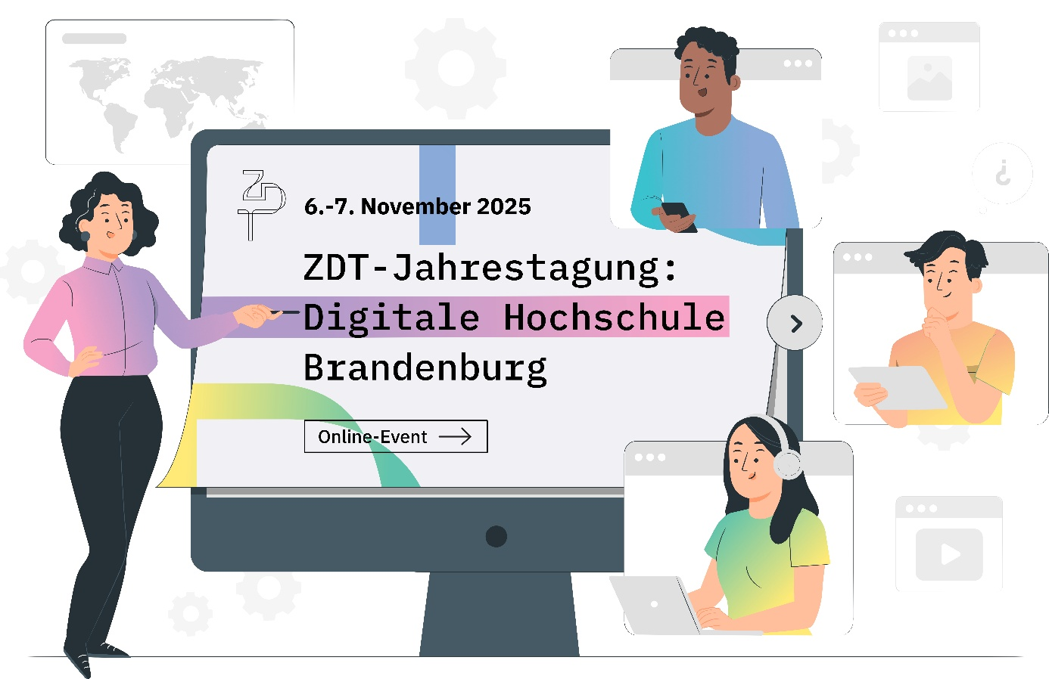
Bildunterschrift: Am 6. und 7. November 2025 laden die acht im Zentrum der Brandenburgischen Hochschulen für Digitale Transformation (ZDT) verbundenen Kooperationshochschulen alle Interessierte zur fünften virtuellen Jahrestagung ein.
Bild: Storyset Pana
Subheadline: Digitalisierung an Hochschulen
Teaser:
Am 6. und 7. November 2025 laden die staatlichen Hochschulen Brandenburgs alle Interessierten, Beschäftigen und Studierenden zum fünften Mal zur virtuellen Jahrestagung „ZDT-Forum: Digitale Hochschule Brandenburg“ ein. Themenschwerpunkte sind der aktuelle Stand zur Umsetzung von hochschulübergreifenden IT-Diensten und Kompetenzstellen in Brandenburg sowie die Frage, wie der Einsatz von KI an Hochschulen in Kooperationen gelingen kann. Darüber hinaus wird es wieder zahlreiche spannende Einblicke in hochschulspezifische und hochschulübergreifende Digitalisierungsprojekte geben.
Text:
Los geht es bereits am Donnerstagnachmittag mit Keynotes und einer Diskussion zur Einrichtung von dauerhaften Strukturen für die Kooperation: Was haben wir erreicht? Wo wollen wir hin? Es folgt die Vorstellung der ersten gemeinsamen IT-Dienste und Kompetenzstellen der brandenburgischen Hochschulen. Danach geht der Blick über die Landesgrenze hinaus und es werden Good Practices, Potenziale und gute Governance-Aspekte beim Einsatz von KI an Hochschulen in Kooperation aus anderen Bundesländern vorgestellt.
Im Fokus: Digitales Arbeiten und Studieren an Hochschulen in Brandenburg
Spannend wird es auch am Freitagvormittag: 20 Digitalisierungsprojekte der Hochschulen aus Brandenburg stellen sich vor. Das Spektrum umfasst Beiträge zum KI-gestützten Forschen, Lernen und Lehren sowie zu Themen wie Open Educational Resources, Open Access, Nachhaltigkeit von IT-Infrastrukturen, Informationssicherheit und digitalen Kompetenzen. Die Teilnehmerinnen und Teilnehmer bekommen einen umfassenden Einblick und haben zusätzlich die Möglichkeit zum direkten Austausch mit den Digitalisierungs-Macherinnen und -Machern an den brandenburgischen Hochschulen.
Seit der letzten Jahrestagung im November 2024 wurde im Kooperationsverbund ZDT intensiv an einer neuen Kooperationsvereinbarung gearbeitet, um die Zusammenarbeit der Hochschulen auf dem Gebiet der Digitalisierung auf eine neue Stufe zu heben. Der Fokus der Zusammenarbeit verschiebt sich damit von der Initiierung und Durchführung gemeinsamer Digitalisierungsprojekte hin zur Einrichtung von gemeinsamen zentralen Kompetenzstellen und der Entwicklung gemeinsamer IT-Dienste. Für den Betrieb der gemeinsamen IT-Dienste soll mit „BITS - Brandenburgische IT-Services für Hochschulen“ eine Betriebseinheit für mehrere Hochschulen entstehen.
Die Teilnahme an der ZDT-Tagung ist kostenfrei, ausführliche Informationen gibt es über die Veranstaltungsseite.
Weitere Informationen:
Zur Programmübersicht der virtuellen ZDT-Tagung: https://zdt-brandenburg.de/events/jahrestagung-2025-digitale-hochschule-brandenburg/
Zur neuen Kooperationsvereinbarung des ZDT: https://zdt-brandenburg.de/wp-content/uploads/2025/09/ZDT-Kooperationsvereinbarung.pdf
Informationen zum ZDT: https://zdt-brandenburg.de/
Fachliche Ansprechperson des ZDT:
Fabian Heuel
Leiter der Geschäftsstelle des ZDT
TH Wildau
Hochschulring 1
15745 Wildau
Tel. +49 (0) 3375 508 741
E-Mail: heuel@zdt-brandenburg.de
Ansprechpersonen Externe Kommunikation TH Wildau:
Mike Lange / Mareike Rammelt
TH Wildau
Hochschulring 1, 15745 Wildau
Tel. +49 (0)3375 508 211 / -669
E-Mail: presse@th-wildau.de

